Міністерство освіти і науки України

Національний університет «Львівська політехніка»

Кафедра ЕОМ



**Звіт**

З лабораторної роботи №3

Варіант №2

З дисципліни: «Кросплатформні засоби програмування»

На тему: «Спадкування та інтерфейси»

***Виконав:***

ст. гр. КІ-305

Воробей А.А.

***Прийняв:***

Іванов Ю.С.

**Львів 2023**

***Мета:*** ознайомитися з спадкуванням та інтерфейсами у мові Java.

***Теоретичні відомості***

**Спадкування**

Спадкування в ООП призначене для розширення функціональності існуючих класів шляхом утворення нових класів на базі вже існуючих. У Java реалізована однокоренева архітектура класів згідно якої всі класи мають єдиного спільного предка (кореневий клас в ієрархії класів) – клас Object. Решта класів мови Java утворюються шляхом успадковування даного класу. Будь-яке спадкування у мові Java є відкритим, при цьому аналогів захищеному і приватному спадкуванню мови С++ не існує. На відміну від С++ у Java можливе спадкування лише одного базового класу (множинне спадкування відсутнє). Спадкування реалізується шляхом вказування ключового слова class піcля якого вказується назва *підкласу*, ключове слово extends та назва *суперкласу*, що розширюється у новому підкласі. Синтаксис реалізації спадкування:

class Підклас extends Суперклас{

Додаткові поля і методи

}

В термінах мови Java базовий клас найчастіше називається *суперкласом*, а похідний клас – *підкласом*. Дана термінологія запозичена з теорії множин, де підмножина міститься у супермножині.

При наслідувані у Java дозволяється перевизначення (перевантаження) методів та полів. При цьому область видимості методу, що перевизначається, має бути не меншою, ніж область видимості цього методу у суперкласі, інакше компілятор видасть повідомлення, про обмеження привілеїв доступу до даних. Перевизначення методу полягає у визначені у підкласі методу з сигнатурою методу суперкласу. При виклику такого методу з-під об’єкта підкласу викличеться метод цього підкласу. Якщо ж у підкласі немає визначеного методу, що викликається, то викличеться метод суперкласу. Якщо ж у суперкласі даний метод також відсутній, то згенерується повідомлення про помилку.

**Поліморфізм**

Механізм поліморфізму забезпечує можливість присвоєння об’єктним змінним суперкласу об’єктів похідних класів та звертання з-під цих змінних до перевизначених у підкласі членів суперкласу. У Java всі об’єктні змінні є поліморфними. Поліморфізм реалізується за допомогою механізму динамічного (пізнього) зв’язування, який полягає у тому, що вибір методу, який необхідно викликати, відбувається не на етапі компіляції, а під час виконання програми.

**Абстрактні класи**

Абстрактні класи призначені бути основою для розробки ієрархій класів та не дозволяють створювати об’єкти свого класу. Вони реалізуються за допомогою ключового слова abstract. На відміну від звичайних класів абстрактні класи можуть містити абстрактні методи (а можуть і не містити). *Абстрактні методи* – це методи, що оголошені з використанням ключового слова abstract і не місять тіла. Розширюючи абстрактний клас можна залишити деякі або всі методи невизначеними. При цьому підклас автоматично стане абстрактним. Перевизначення у підкласі усіх абстрактних методів призведе до того, що підклас не буде абстрактним, що дозволить створювати на його основі об’єкти класу. Синтаксис оголошення абстрактного класу наведено в пункті

«Класи та об’єкти». Синтаксис оголошення абстрактного методу:

[СпецифікаторДоступу] abstract Тип назваМетоду([параметри]);

Інтерфейси

Інтерфейси вказують що повинен робити клас не вказуючи як саме він це повинен робити. Інтерфейси покликані компенсувати відсутність множинного спадкування у мові Java та гарантують визначення у класах оголошених у собі прототипів методів. Синтаксис оголошення інтерфейсів:

[public] interface НазваІнтерфейсу

{

Прототипи методів та оголошення констант інтерфейсу

}

***Завдання***

1. Написати та налагодити програму на мові Java, що розширює клас, що реалізований у лабораторній роботі №2, для реалізації предметної області заданої варіантом. Суперклас, що реалізований у лабораторній роботі №2, зробити абстрактним. Розроблений підклас має забезпечувати механізми свого коректного функціонування та реалізовувати мінімум один інтерфейс. Програма має розміщуватися в пакеті Група.Прізвище.Lab3 та володіти коментарями, які дозволять автоматично згенерувати документацію до розробленого пакету.
2. Автоматично згенерувати документацію до розробленого пакету.
3. Завантажити код на GitHub згідно методичних вказівок по роботі з GitHub.
4. Скласти звіт про виконану роботу з приведенням тексту програми, результату її виконання та фрагменту згенерованої документації та завантажити його у ВНС.
5. Дати відповідь на контрольні запитання.

***Варіант завдання:***

|  |  |
| --- | --- |
| **Варіант** | **Завдання** |
| 2 | Космічний корабель, Багаторазовий космічний корабель |

***Результати роботи програми***

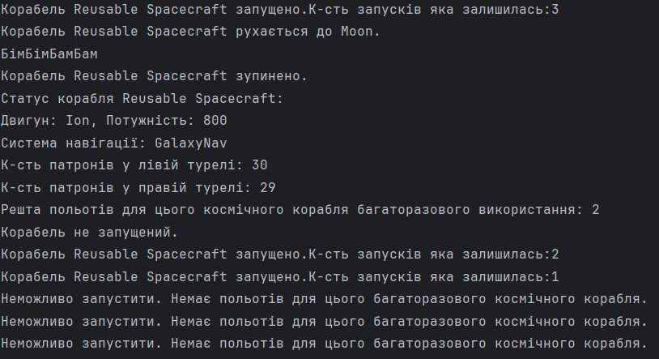

***Висновок:*** на лабораторній роботі я ознайомився з спадкуванням та інтерфейсами у мові Java і виконав індивідуальне завдання.